

Историческая справка
о деятельности учреждения социального обслуживания и социальной защиты населения Иркутской области



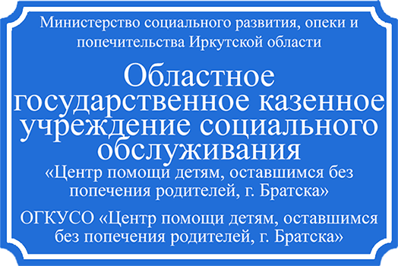

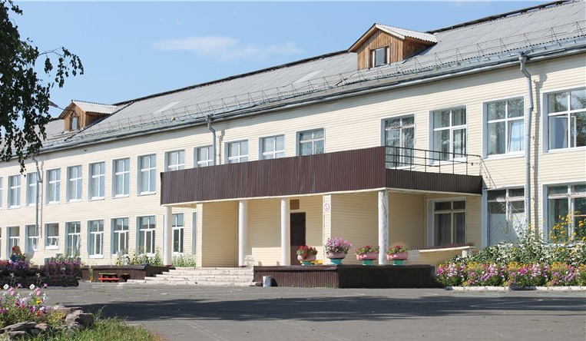

Братский детский дом с 08.11.2000 года переименован в Муниципальное образовательное учреждение «Детский дом для детей – сирот и детей, оставшихся без попечения родителей», Регистрационный центр г. Братска от 08.11.2000 года № 3559.
С 12.04.2002 года переименовано в Муниципальное образовательное учреждение для детей – сирот и детей, оставшихся без попечения родителей «Детский дом» (сокращенное – МОУ «Детский дом»), Распоряжение комитета по управлению муниципальным имуществом г. Братска от 12 апреля 2002 года № 217.
С 07.12.2005 года переименовано в Областное государственное образовательное учреждение для детей – сирот и детей, оставшихся без попечения родителей, детский дом г. Братска, Распоряжение администрации Иркутской области от 10 ноября 2005 года № 329-ра.
С 01.01.2011 года переименовано в Областное государственное казенное учреждение для детей – сирот и детей, оставшихся без попечения родителей «Детский дом г. Братска», Распоряжение Министерства образования Иркутской области от 02 декабря 2010 года № 11-06 мр.
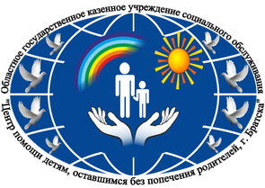
С 01.01.2015 года переименовано в Областное государственное казенное учреждение социального обслуживания «Центр помощи детям, оставшимся без попечения родителей, г. Братска», Распоряжение Правительства Иркутской области от 31 июля 2014 года №618 рп.

Награды учреждения
2018 г. – Дипломанты творческого областного фестиваля «Байкальская звезда»
- Призеры Общероссийского конкурса «Моя любимая игрушка»
-Дипломанты Всероссийской акции единого действия «Ребёнок целая Вселенная»
2019 г. – Дипломанты творческого областного фестиваля «Байкальская звезда»
- Дипломанты Всероссийского конкурса экологических инициатив «Зеленая волна» с проектом «Нас объединяет красота»
2020 г. – Дипломанты Всероссийского проекта «Память Победы»
- Дипломанты творческого областного фестиваля «Байкальская звезда»
20.11.2020г. – Почетная грамота мэра города Братска за значительный вклад в социально – экономическое развитие города Братска, активную общественную деятельность и в связи с празднованием 65-летнего юбилея со дня основания города Братска
Инновационные (эффективные) практики работы
2020 г. – победители Грантового проекта имени Е.Г. Тимченко «В семье ребенок расцветает», направленный на профилактику вторичного сиротства, путем развития конструктивных детско-родительских отношений приемного ребенка и приемной семьи в период адаптации.
2021 г. – победители Грантового проекта «Жизнь со знаком +» внедрение в практику «Школа ответственного родительства для семей, находящихся в социально-опасном положении, где один или оба родителей имеют алкогольную зависимость» инновационную технологию для профилактики социального сиротства в кровных семьях, имеющих алкогольную зависимость.
Победители Всероссийского конкурса «Семейная гавань-2021»

В период с 1992 г по 2015 г. учреждение относилось к Министерству Образования Иркутской области.
С 2015 г. учреждение относится к Министерству социального развития, опеки и попечительства Иркутской области.

В структуру Учреждения вошли следующие отделения:
-Отделение помощи семье и детям;
-Отделение сопровождения замещающих семей;
-Отделение социально-правовой помощи;
-Отделение сопровождение семей с детьми с ограниченными возможностями здоровья;
-Отделение диагностики и социальной реабилитации;
-Приёмно–карантинное отделение.

Целью деятельности Учреждения является реализация государственной политики в области поддержки семей и детей, в том числе детей-сирот и детей, оставшихся без попечения родителей, проведение мероприятий, направленных на социальную адаптацию детей, реализация государственной политики в области профилактики безнадзорности и правонарушений несовершеннолетних, а также социального развития, включая социальную защиту отдельных категорий граждан и социальное обслуживание граждан.

1992 год – 150 получателей
2002 год – 132 получателя
2012 год – 112 получателей
2021 год (на текущую дату) – 79 получателей

ФИО работников, имеющих почетное звание

- 01.09.2010 год – Алексеева Виктория Анатольевна, директор, нагрудный знак «Почетный работник общего образования Российской Федерации», стаж - 6 лет 08 месяцев в социальной сфере; 18.11.2016 год – звание «Ветеран труда»;
- 10.12.2003 год – Ткач Светлана Геннадьевна, заместитель директора по реабилитационно – воспитательной работе, нагрудный знак «Почетный работник общего образования Российской Федерации», стаж - 6 лет 08 месяцев в социальной сфере;
- 19.10.2007 – Хозиас Людмила Александровна, помощник воспитателя, звание «Ветеран труда»; стаж – 02 года 08 месяцев в социальной сфере;
- 02.09.2013 – Краева Наталья Викторовна, воспитатель, нагрудный знак «Почетный работник общего образования Российской Федерации», стаж – 06 лет 08 месяцев в социальной сфере;
- 01.02.2012 – Ложкина Лидия Николаевна, воспитатель, звание «Ветеран труда»; стаж – 06 лет 08 месяцев в социальной сфере;
- 21.06.2012 – Прудникова Альбина Петровна, воспитатель, нагрудный знак «Почетный работник общего образования Российской Федерации», стаж – 06 лет 08 месяцев в социальной сфере;
- 22.04.2011– Егоров Сергей Михайлович, водитель автомобиля, звание «Ветеран труда»; стаж – 01 год 06 месяцев в социальной сфере;
- 26.10.2006 – Бондарева Людмила Владимировна, педагог дополнительного образования, звание «Ветеран труда»; стаж – 6 лет 08 месяцев в социальной сфере;
- 02.09.2013 – Викстрем Вера Игоревна, специалист по социальной работе, нагрудный знак «Почетный работник общего образования Российской Федерации», стаж – 06 лет 08 месяцев в социальной сфере;
- 01.09.2010 – Воложанина Марина Павловна, социальный педагог, нагрудный знак «Почетный работник общего образования Российской Федерации», стаж – 06 лет 08 месяцев в социальной сфере.
ФИО работников, получивших премии Губернатора Иркутской области

2019 год – Карташова Елена Ивановна, Старшая медицинская сестра, стаж – 06 лет 08 месяцев в социальной сфере.

Руководители учреждения:
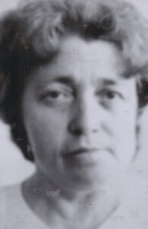
11.1972 г – 01.02.1773  1.02.1973 г. - 05.04.1979 г.  12.04.1979 г. - 22.04.1980 г.  29.05.1980 г. - 05.11.1992 г.  05.11.1992 г. – 30.05.2018 г.  01.02.2018 – по настоящее время | Караулова Любовь Федоровна  – Бабушок Иван Макарович  – Фролов  Александр Александрович  – Трунева  Валентина Кононовна  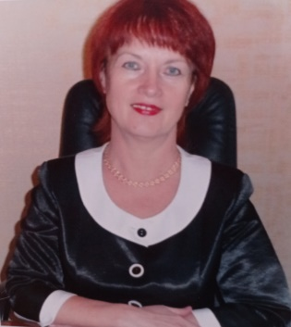  – Семенченко  Галина Григорьевна  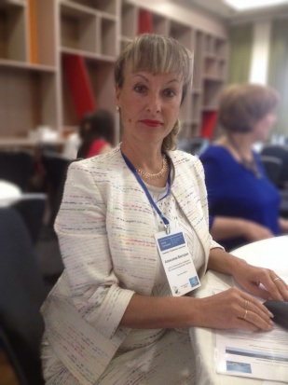  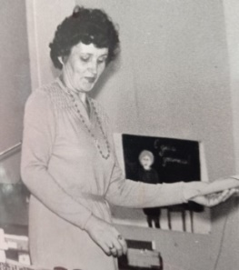  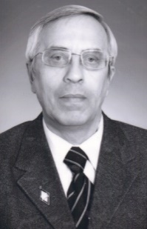  – Алексеева  Виктория Анатольевна

